《wiki知识库》开发文档

# 项目概况

## 项目名称

Wiki知识库

## 项目目标

构建类似于慕课网的慕课教程、基于vue+springboot+mybatis的知识库系统。

## 使用说明

开发工具:前端使用VSCode，后端使用IDEA。

项目基于vue+springboot+mybatis+redis开发，使用基于vue的第三方组件库ant-design-vue搭建页面。

使用axios进行前后端交互。

## 运行环境

操作系统：Windows系统

服务器：JDK1.8、Tomcat

数据库：MySQL

# 需求分析

## 功能性需求

### 用户登录

业务处理流程：

* 判断用户名和密码是否正确

**请求方法**：**POST**

**请求参数**：

|  |  |  |  |
| --- | --- | --- | --- |
| 参数 | 类型 | 前端是否必须传 | 描述 |
| username | 字符串 | 是 | 用户输入的用户名 |
| password | 字符串 | 是 | 用户输入的密码 |

### 新增用户、电子书、分类

* 判断修改的内容是否符合校验规则

**请求方法**：**GET**

**请求参数：user、category、ebook**

### 修改用户、电子书、分类

业务处理流程：

* 判断修改的内容是否符合校验规则

**请求方法**：**GET**

**请求参数：user、category、ebook**

### 删除用户、电子书、分类

**请求方法：DELETE**

**请求参数：id**

## 非功能性需求

界面简洁美观，符合正常业务逻辑，所有操作有明确的结果反馈给用户，比如操作成功、操作失败等。

# 设计方案

## 用户登陆功能

#### 输入：用户名、密码

#### 处理：验证用户输入的信息是否正确

#### 输出：顶部导航栏显示管理选项

#### 界面:

登录界面：

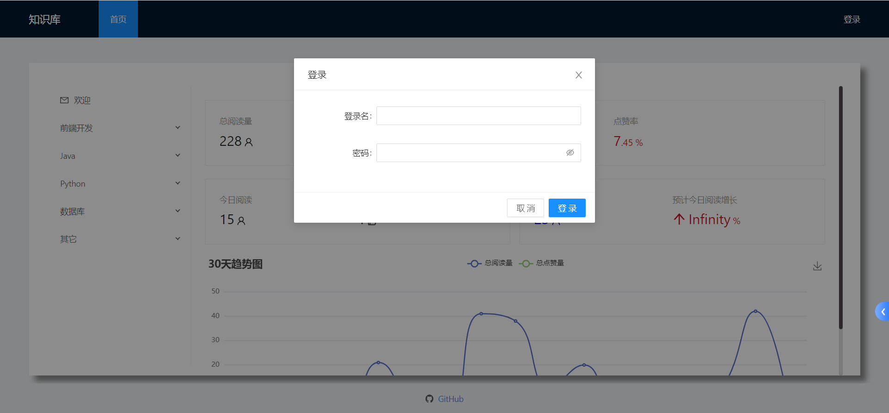

## 新增功能

#### 输入：各种表单信息

#### 处理：验证用户输入的信息是否符合校验规则

#### 输出：新增成功后提示用户并更新数据，新增失败提示用户

#### 界面:

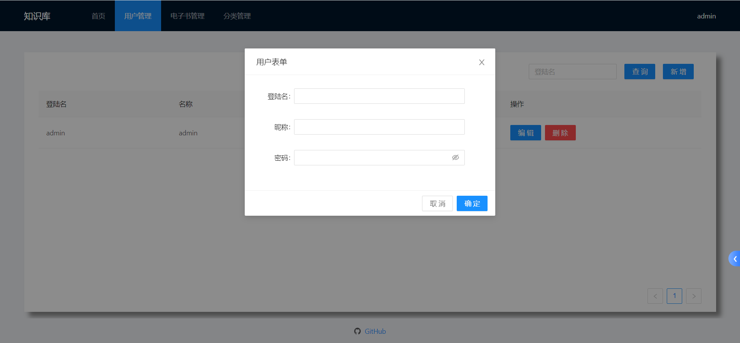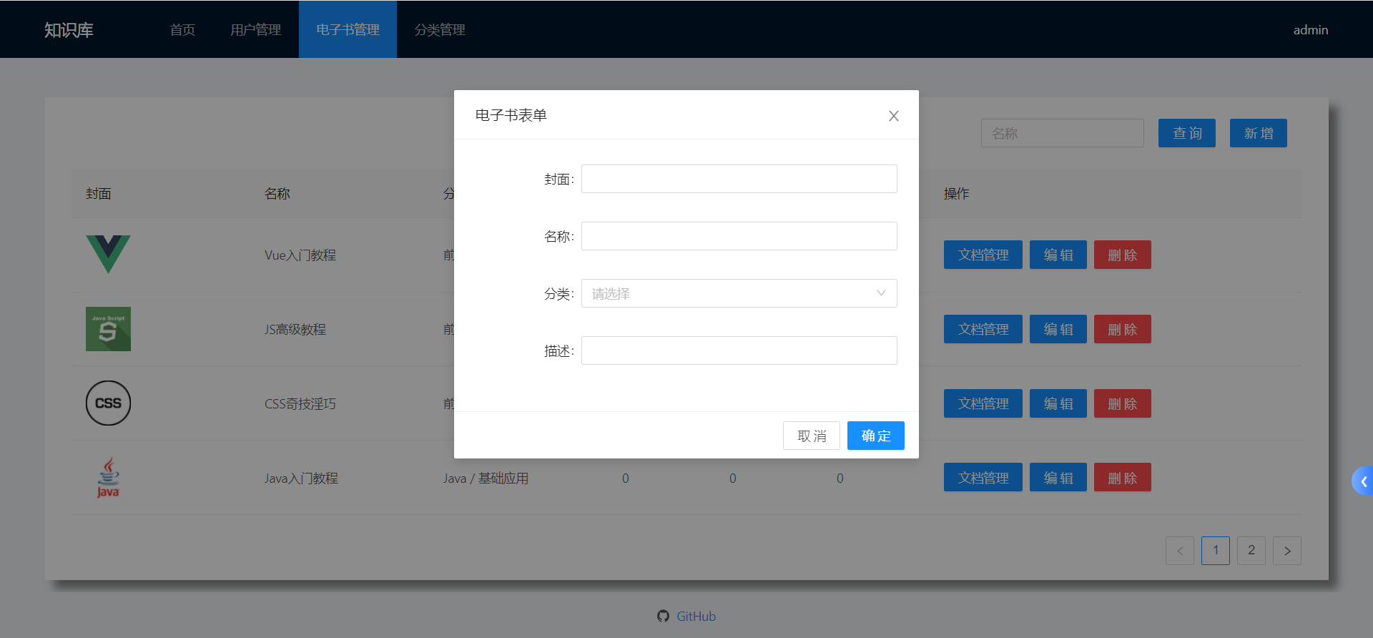

## 修改功能

* + - 1. 输入：各种表单信息
      2. 处理：验证用户输入的信息是否符合校验规则
      3. 输出：修改成功后提示用户并更新数据，修改失败提示用户
      4. 界面:  
         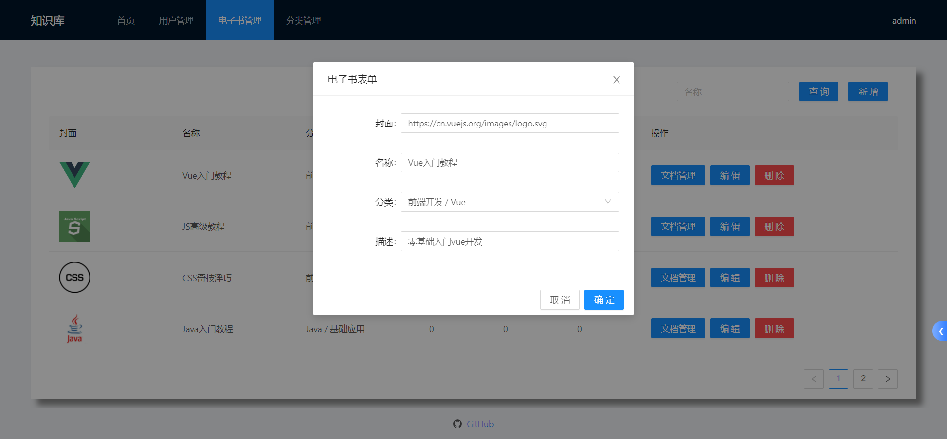

## 删除功能

* + - 1. 输入：点击删除
      2. 输出：删除成功后更新数据，删除失败提示
      3. 界面:
      4. 